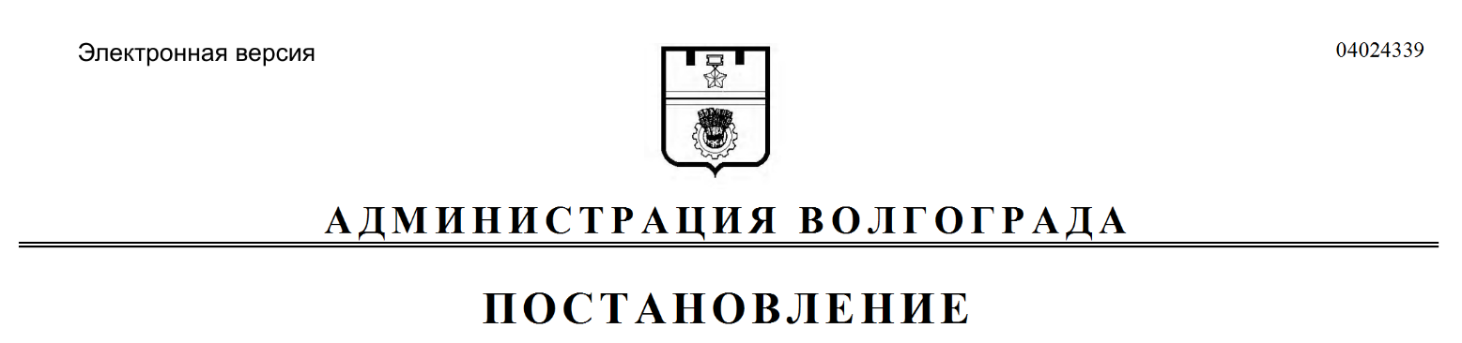
от 18.09.2017 № 1501

О внесении изменений в постановление администрации Волгограда от 18 апреля 2011 г. № 926 «Об утверждении состава комиссии по вопросам формирования архитектурно-художественного облика Волгограда»

В связи с кадровыми изменениями в структурных подразделениях администрации Волгограда, руководствуясь статьями 7, 39 Устава города-героя Волгограда, администрация Волгограда
ПОСТАНОВЛЯЕТ:
1. Внести в состав комиссии по вопросам формирования архитектурно-художественного облика Волгограда (далее – комиссия), утвержденный постановлением администрации Волгограда от 18 апреля 2011 г. № 926 «Об утверждении состава комиссии по вопросам формирования архитектурно-художественного облика Волгограда», следующие изменения:
1.1. Вывести из состава комиссии Ускова Е.В., Прохорову Е.Н., Кульгускину Е.С., Егорова В.Г.
1.2. Ввести в состав комиссии членами комиссии:
Таможникову Светлану Павловну – заместителя председателя комитета экономического развития администрации Волгограда,
Кондратенко Ирину Владимировну – руководителя департамента муниципального имущества администрации Волгограда,
Прокофьева Сергея Михайловича – заместителя председателя комитета по рекламе администрации Волгограда,
Беседину Елену Николаевну – начальника отдела архитектуры комитета архитектуры и градостроительства Волгоградской области (по согласованию).
1.3. Слова «Земцов Виталий Юрьевич – председатель комитета дорожного хозяйства, благоустройства и охраны окружающей среды администрации Волгограда» заменить словами «Земцов Виталий Юрьевич – руководитель департамента городского хозяйства администрации Волгограда».
1.4. Слова «Куделькин Дмитрий Константинович – исполняющий обязанности председателя комитета по культуре администрации Волгограда» заменить словами «Куделькин Дмитрий Константинович – председатель комитета по культуре администрации Волгограда».
2. Настоящее постановление вступает в силу со дня его подписания и подлежит опубликованию в установленном порядке.

Глава администрации В.В.Лихачев

